Baza de date pentru Netflix

Tema 4

Mincu Adrian-Lucian

grupa 232

Cuprins

Contents

Diagrama conceptuală 2

Exerciții 4

Ex. 9 4

Ex. 10 5

# 

# Diagrama conceptuală

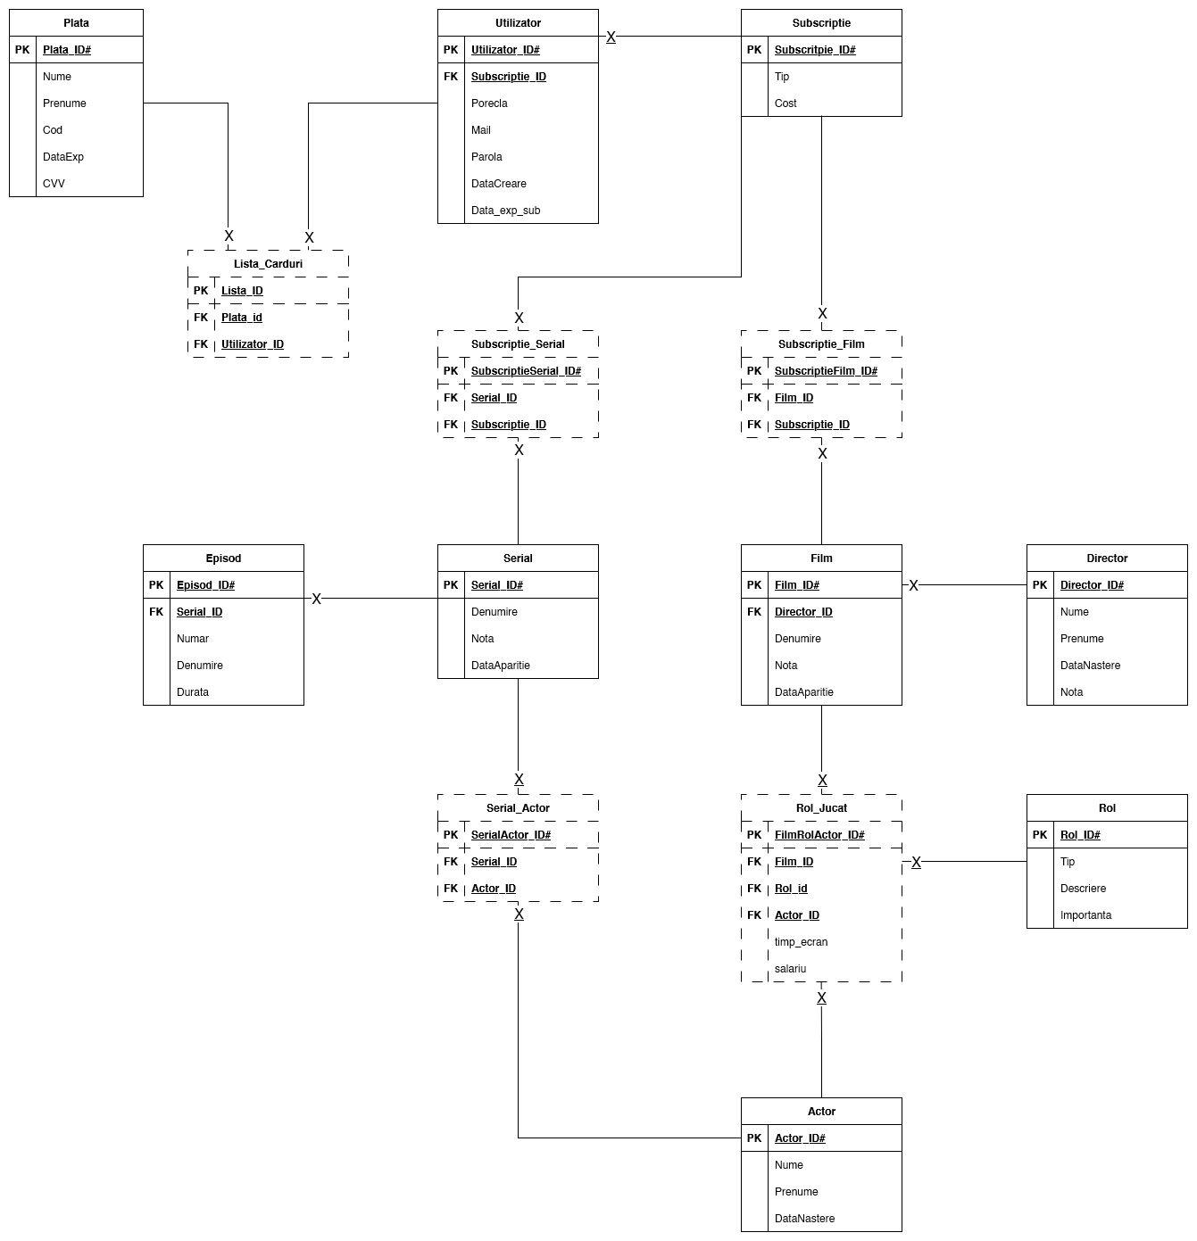

# Exerciții

## Ex. 9

create or replace type filme as varray(5) of number(6);  
  
create table subscrpitii (  
 id number(6) primary key,  
 nume varchar2(20),  
 lista_filme filme  
);  
  
declare  
 v_filme filme := filme(1,2,3);  
 v_lista_filme subscrpitii.lista_filme%type;  
begin  
 insert into subscrpitii values (1,'basic',v_filme);  
 insert into subscrpitii values (2,'normal',filme(2,3,4));  
 insert into subscrpitii values (3,'premium',filme(1,5));  
  
 for i in 1..3 loop  
 select lista_filme  
 into v_lista_filme  
 from subscrpitii  
 where id = i;  
  
 DBMS_OUTPUT.*PUT*('Subscriptia ' || i || ': ');  
  
 for j in v_lista_filme.first..v_lista_filme.last loop  
 DBMS_OUTPUT.*PUT*(v_lista_filme(j) || ' ');  
 end loop;  
  
 DBMS_OUTPUT.*NEW_LINE*();  
 end loop;  
  
 delete subscrpitii;  
end;  
  
drop table subscrpitii;  
drop type filme;

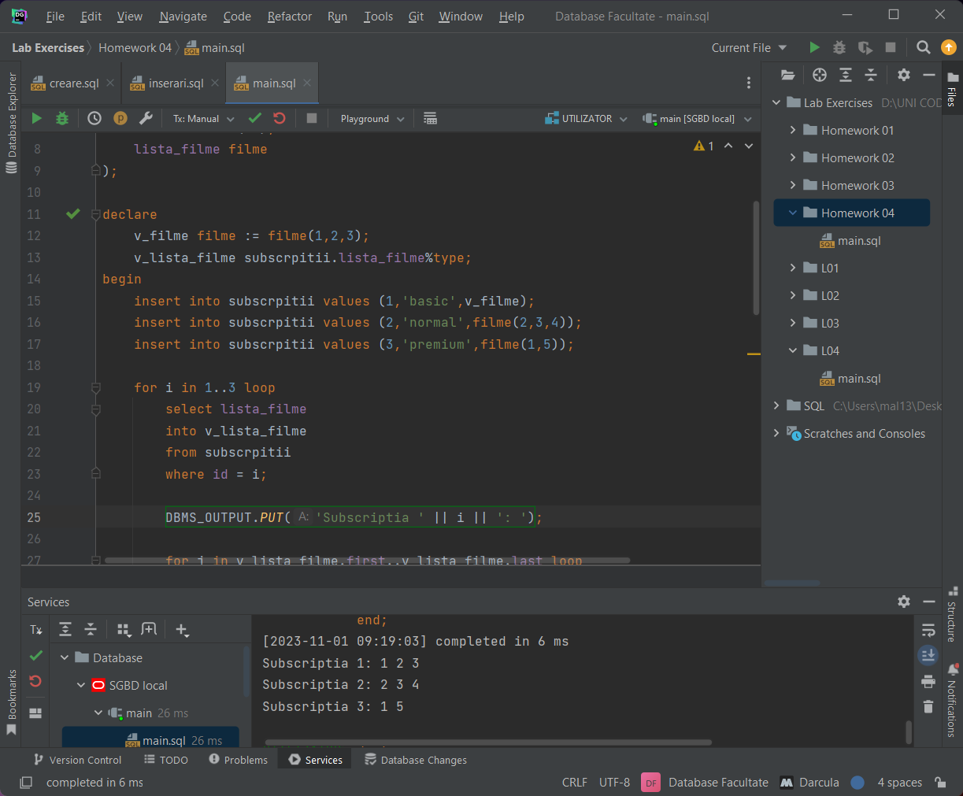

## Ex. 10

create table utilizator_test as  
 select UTILIZATOR_ID, PORECLA  
 from UTILIZATOR  
 where ROWNUM <= 2;  
  
create or replace type tip_telefon is table of varchar(12);  
  
alter table utilizator_test  
add (telefon tip_telefon)  
nested table telefon store as tabel_telefon;  
  
insert into utilizator_test values (120,'El Dorado',tip_telefon('074XXX', '0213XXX', '037XXX'));  
  
update utilizator_test  
set telefon = tip_telefon('073XXX', '0214XXX')  
where UTILIZATOR_ID = 120;  
  
select u.UTILIZATOR_ID, t.*  
from utilizator_test u, table (u.telefon) t;  
  
drop table utilizator_test;  
drop type tip_telefon;

